[ Bài Tập ] GIẢI THÍCH THEO BỐI CẢNH KHÁC NHAU
Prompt 1: “Tôi là học sinh cấp 3, chưa biết gì về thuật toán sắp xếp. Hãy giải thích Quick Sort.”

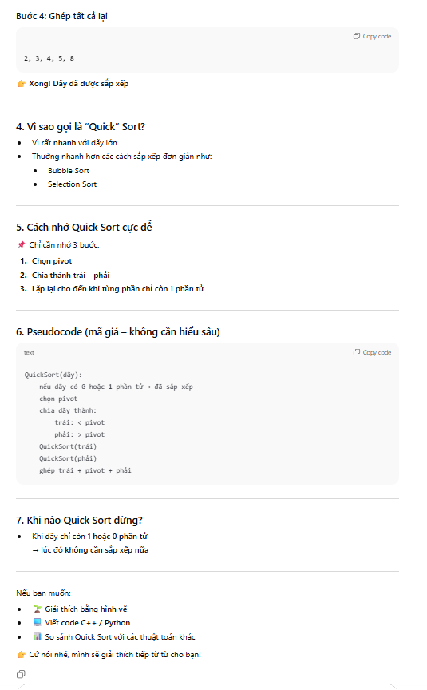
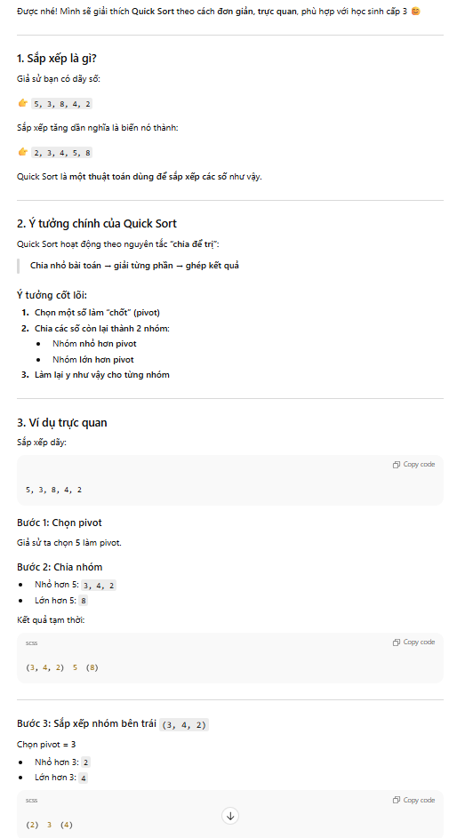
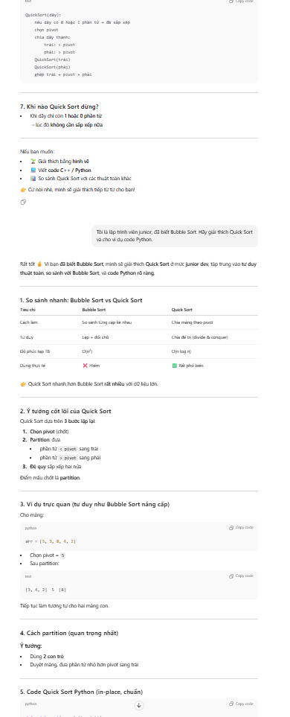
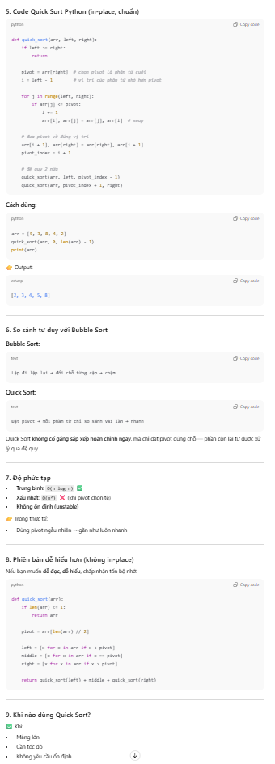
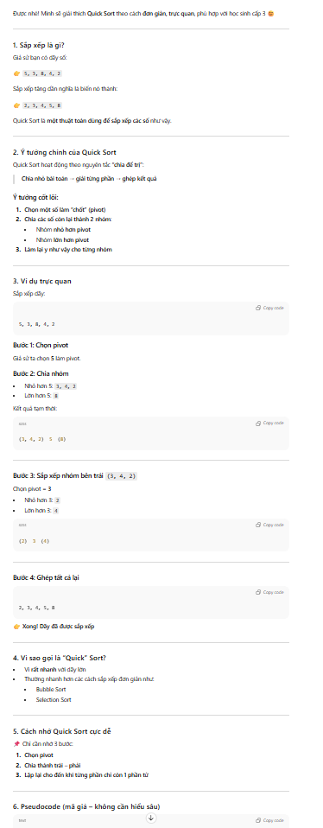
Prompt 2: “Tôi là lập trình viên junior, đã biết Bubble Sort. Hãy giải thích Quick Sort và cho ví dụ code Python.”
Bảng so sánh:
Tiêu chí chính | Học sinh cấp 3 | Lập trình viên junior
Mục tiêu giải thích | Giúp người dùng có cái nhìn khái quát, cơ bản về Quick Sort. | Giúp người học hiểu sâu hơn vrrf cơ chế hoạt động để có thể viết code và sử dụng.
Kiến thức | Giải thích các khái niệm như thể người học chưa biết đến các thuật toán. | Phản dồi dựa trên việc người dùng đã biết về (Bubble Sort), dùng sự so sánh để người học hiểu điểm khác biệt và lợi ích của Quick Sort.
Mức độ chi tiết | Đơn giản hóa lại kiến thức, ít sử dụng từ mang tính chuyên ngành. | Kỹ thuật rõ ràng và đầy đủ hơn: có sử dụng nhiều từ ngữ chuyên ngành.
Ví dụ và minh họa | Ít ví dụ, trình bày từng bước để tạo cảm giác trực quan và dễ theo dõi. | Ví dụ gắn với code Python thực tế, có cả phiên bản tối ưu và phiên bản dễ đọc để hiểu bản chất.

AI không thay đổi kiến thức cốt lõi mà điều chỉnh cách truyền đạt chúng theo bối cảnh, trình độ của người dùng. Với người mới, AI ưu tiên giải thích một cách khái quát, đơn giản để giúp hiểu ta những thứ căn bản; với người đã có nền tảng, AI sử dụng cách trình bày chi tiết hơn, đi sâu vào cơ chế cũng như ứng dụng thực tế. Nhờ khả năng thích ứng linh hoạt theo trình độ, AI có thể đóng vai trò như một người bạn, người thầy, giúp việc học tập trở nên hiệu quả hơn.

